Tisková zpráva ze dne: 17. 12. 2007
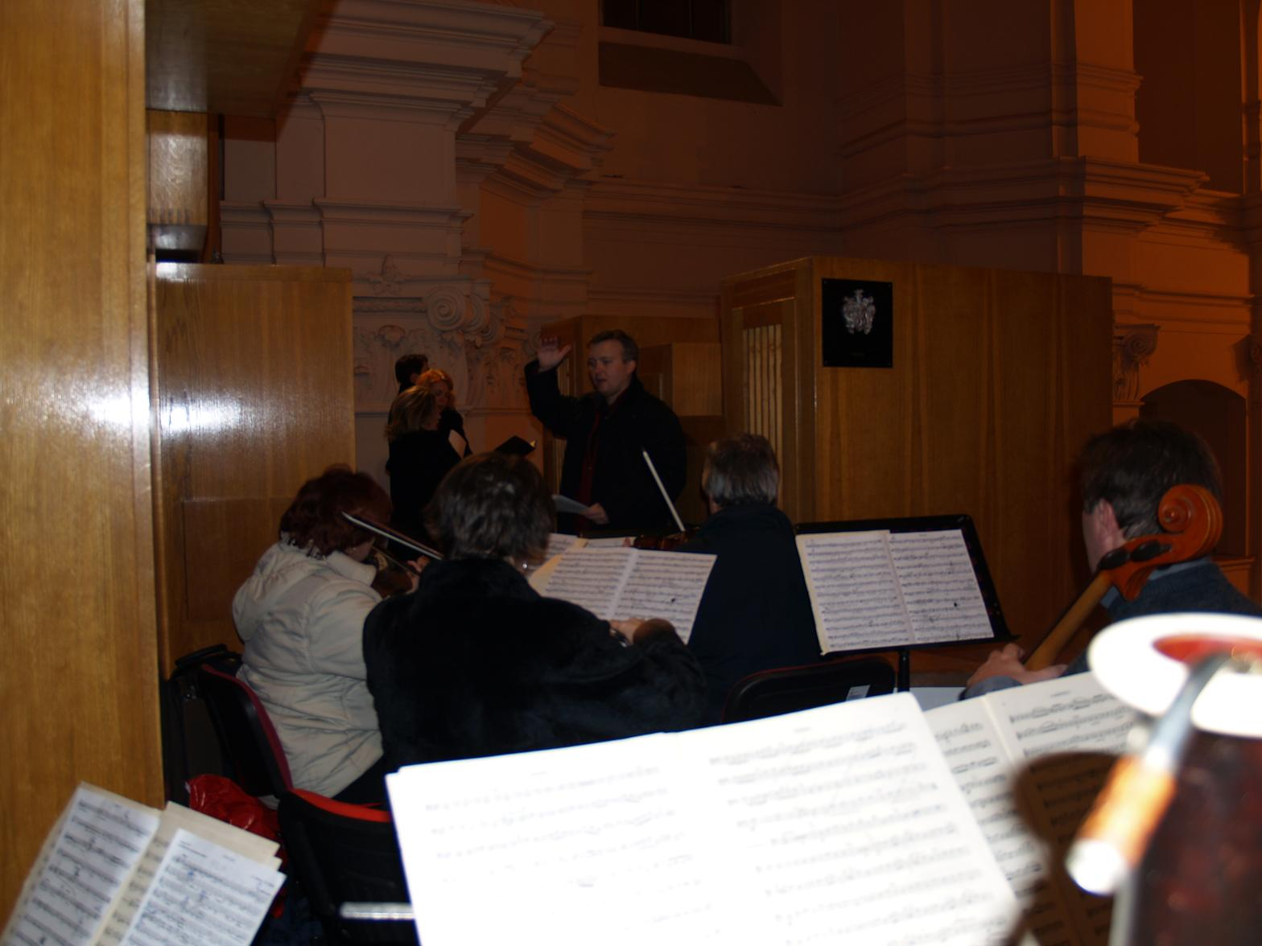

Tři adventní benefiční koncerty přinesly YMCA výtěžek přes dvacet tisíc korun

Lidem se líbila Rybovka, Amadeus a středověké písně od Adama Michny z Otradovic

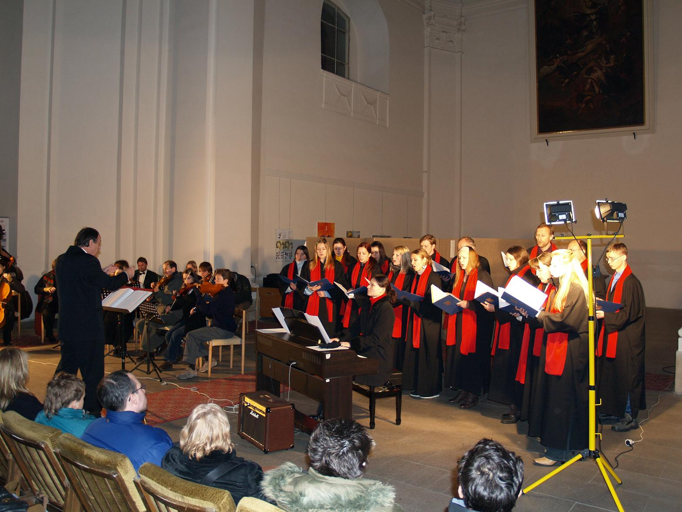
Ústí nad Labem – Křesťanské sdružení mladých lidí YMCA zakončilo v barokním chrámu sv. Vojtěcha 3. adventní nedělí celoroční veřejnou sbírku, která byla letos slavnostně zahájena na Zelený čtvrtek v rámci Velikonočního benefičního koncertu. V první lednovém týdnu pak bude za účasti pověřeného zástupce vysypána, spočítána a zveřejněna. Již teď lze říci, že úspěšné byly především adventní benefiční koncerty, které vynesly částku kolem 20.000,- Kč.

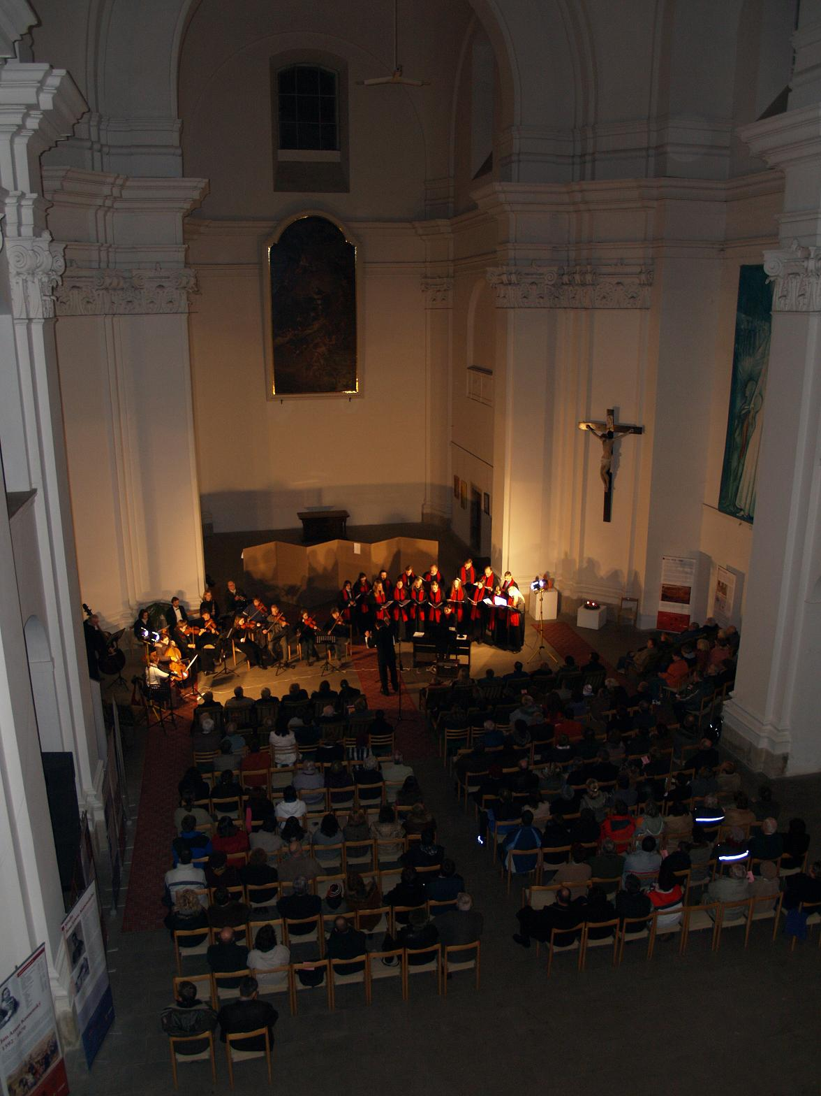
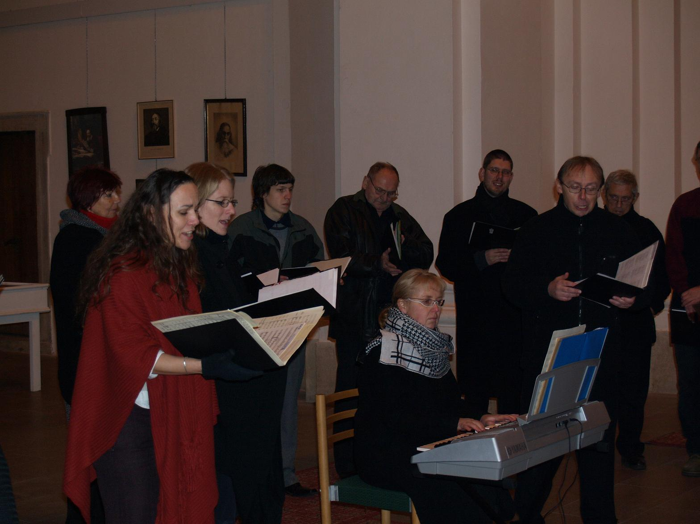
Finanční výtěžek ze všech adventních benefičních koncertů bude použit na obnovu historické části klášterní zahrady v Ústí nad Labem, tak jako i výtěžek z 5. ročníku veřejné sbírky. Dnes lze na klášterní zahradě vidět již fungující dětský koutek Rolnička, který je otevřen od jara do podzimu pro děti a jejich rodiče v rámci mateřského centra. Ostatní ústečané, kteří nestihli přispět na veřejnou sbírku, mohou tak učinit do konce roku na sbírkové konto: 1111 095/2400. Štědrým dárcům mnohokrát děkujeme.

Uspořádání 5. ročníku tradičních adventních benefičních koncertů nám finančně podpořilo Statutární město Ústí nad Labem spolu s firemními a soukromými dárci z Ústeckého kraje.

